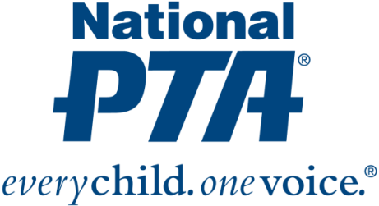
{Insertar logotipo de la PTA}

*CONSEJO DE MEDIOS*
{Nombre de la escuela PTA} participará en Take Your Family to School Week

QUÉ:
{Nombre de la PTA} participará en Take Your Family to School Week de National PTA —del 16 al 23 de febrero de 2020— para incentivar la participación de la familia en la educación y ayudar a desarrollar colaboraciones entre las familias, los docentes y los administradores. Durante la semana, {Nombre de la PTA} hará lo siguiente: {Insertar eventos y actividades que se llevarán a cabo}.

Los más de 40 años de investigación indican que, cuando las familias y las escuelas trabajan juntas, el logro estudiantil aumenta, las escuelas mejoran y las comunidades se fortalecen. Take Your Family to School Week de National PTA está diseñada para incentivar a las familias a visitar la escuela de sus hijos y a involucrarse más en su educación, así como para fortalecer las colaboraciones entre las familias, los docentes y los administradores. La fecha en que se lleva a cabo este evento honra el día en que se fundó la PTA: 17 de febrero de 1897.

{Nombre de la PTA} tiene el compromiso de fortalecer la participación de la familia y desarrollar colaboraciones entre la familia y la escuela para apoyar el éxito estudiantil y las iniciativas de mejora escolar.

CUÁNDO:
{Fecha y hora de(los) evento(s) de Take Your Family to School Week}

DÓNDE:
{Nombre y dirección del(los) lugar(es) del(los) evento(s)}

QUIÉN:
{Lista de asistentes clave, como administradores de la PTA y la escuela, y líderes del distrito y la comunidad}

CONTACTO:
{Nombre e información de contacto de la PTA}

Acerca de la PTA
PTA® la componen millones de familias, estudiantes, maestros, administradores, líderes empresariales y comunitarios dedicados al éxito académico de los niños y la promoción de la participación de los padres en las escuelas. La PTA es una asociación sin fines de lucro registrada como una 501(c)(3) que se enorgullece de ser una voz poderosa para todos los niños, un recurso relevante para las familias, las comunidades, un fuerte intercesor a favor de la educación pública. La membresía de PTA está abierta a cualquier persona que quiera participar y hacer una diferencia para la educación, la salud, y el bienestar de los niños y jóvenes. Para obtener más información, visite PTA.org.

